**Bányai Elemér**

Bányai Elemér (írói álneve: *Zuboly*) ([Szamosújvár](https://hu.wikipedia.org/wiki/Szamos%C3%BAjv%C3%A1r), [1875](https://hu.wikipedia.org/wiki/1875). [augusztus 21.](https://hu.wikipedia.org/wiki/Augusztus_21.) – [Oblasce](https://hu.wikipedia.org/w/index.php?title=Oblasce&action=edit&redlink=1" \o "Oblasce (a lap nem létezik)), [1915](https://hu.wikipedia.org/wiki/1915). [április 2.](https://hu.wikipedia.org/wiki/%C3%81prilis_2.)) örmény származású magyar újságíró, író.

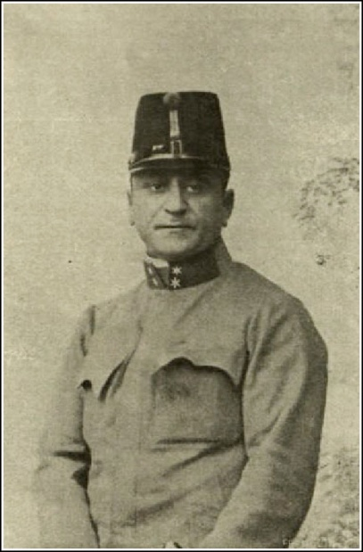

Élete

1896–1900 között a kolozsvári egyetem magyar-francia szakos hallgatója volt. 1905-ig [Kolozsvárott](https://hu.wikipedia.org/wiki/Kolozsv%C3%A1r) az [Ujság](https://hu.wikipedia.org/w/index.php?title=Ujs%C3%A1g&action=edit&redlink=1" \o "Ujság (a lap nem létezik)), a [Magyar Polgár](https://hu.wikipedia.org/w/index.php?title=Magyar_Polg%C3%A1r&action=edit&redlink=1) és a [Kolozsvári Lapok](https://hu.wikipedia.org/w/index.php?title=Kolozsv%C3%A1ri_Lapok&action=edit&redlink=1) szerkesztője volt. 1904-ben [Budapestre](https://hu.wikipedia.org/wiki/Budapest) költözött, a [Magyar Nemzeti Múzeum](https://hu.wikipedia.org/wiki/Magyar_Nemzeti_M%C3%BAzeum) könyvtárában, 1910-től pedig a [Magyar Nemzetnél](https://hu.wikipedia.org/wiki/Magyar_Nemzet) dolgozott. A Martinovics szabadkőműves páholyba is 1910-ben vették fel. 1914-től a [Magyarország](https://hu.wikipedia.org/w/index.php?title=Magyarorsz%C3%A1g_(%C3%BAjs%C3%A1g)&action=edit&redlink=1) belső munkatársa volt. A [Vasárnapi Ujságba](https://hu.wikipedia.org/wiki/Vas%C3%A1rnapi_Ujs%C3%A1g_(hetilap,_1854%E2%80%931921)), a [Pesti Naplóba](https://hu.wikipedia.org/wiki/Pesti_Napl%C3%B3), a [Magyar Nemzetbe](https://hu.wikipedia.org/wiki/Magyar_Nemzet) írt cikkeket. Jelentős irodalmi műve az *Örmény anekdoták gyűjteménye*. Az [első világháborúban](https://hu.wikipedia.org/wiki/Els%C5%91_vil%C3%A1gh%C3%A1bor%C3%BA) önkéntesként bevonult és az orosz fronton esett el.

Sírja a [Fiumei úti Nemzeti Sírkertben](https://hu.wikipedia.org/wiki/Fiumei_%C3%BAti_Nemzeti_S%C3%ADrkert) található.

Családja

Örmény katolikus család sarja, édesapja ifj. Bányai Tivadar városi alkapitány, édesanyja Balla Katalin tanítónő volt. Négy lánytestvére volt, akik közül csupán kettő élte meg a felnőttkort: Gratiana és Blanka. 1904-ben elvette Czech Júlia Lottit (1884–1907).

Munkássága

Történelemfilozófiai pesszimizmusa ellenére a polgári radikalizmus jeles szószólója volt. [Ady Endre](https://hu.wikipedia.org/wiki/Ady_Endre) talán legigazibb barátja volt. [Ady Endre](https://hu.wikipedia.org/wiki/Ady_Endre) neki írta a *Négy-öt magyar összehajol*, halálhírére pedig a *Szegény Zuboly emlékére* és a *Zuboly emléktáblájára* című verseit.

Művei

* [Lisznyay Kálmán](https://hu.wikipedia.org/wiki/Lisznyay_K%C3%A1lm%C3%A1n) élete (1900)
* Örmény anekdoták I–III. (1902)
* A Pesti Hírlap harminc éve (1908)
* A Századok név- és tárgymutatója (1908)
* A Pesti Napló 1848–1908 (1908)
* Zuboly könyve (válogatott munkái, 1916)

Forrás

https://hu.wikipedia.org/wiki/Bányai_Elemér